**CHI SIAMO**

**Rise Against Hunger**, organizzazione internazionale senza scopo di lucro nata negli Stati Uniti nel 1998, ha come obiettivo quello di sconfiggere la fame nel mondo. Un impegno concreto che realizza pasto dopo pasto, organizzando eventi di confezionamento pasti destinati a sostenere progetti di scolarizzazione per l’infanzia in paesi colpiti da calamità o conflitti.

Oggi **Rise Against Hunger** è presente, oltre che negli Stati uniti, in Italia, nelle Filippine, in Malesia, in India e in Sud Africa. Dal 2005, anno di lancio del Meals Packing Program, l’associazione ha sostenuto progetti in 74 paesi grazie all’invio di oltre 380 milioni di pasti. Nel solo 2016 sono stati aiutati 1.040.351 bambini.

**DOVE OPERIAMO**

**Rise Against Hunger Italia,** cheopera attraversouna rete di partner per assicurare la corretta distribuzione dei pasti, è prevalentemente impegnata nei paesi dell’Africa Meridionale in progetti di sostegno all’infanzia (Early Chilhood Development ) e in programmi di scolarizzazione.

**Rise Against Hunger Italia** nel 2017 ha assistito, con continuità, circa 15.000 bambini attraverso il confezionamento di quasi 3 milioni di pasti, grazie al contributo significativo di 10.000 volontari.

**COME PARTECIPARE**

Il coinvolgimento diretto e attivo delle persone è per **Rise Against Hunger** un ingrediente fondamentale per la lotta alla fame. Diventare un RAH vuol dire agire concretamente mettendo in pratica un fondamentale messaggio di solidarietà. *Fare insieme* può realmente portare ad un cambiamento.

Per diventare un RAH e fare la differenza per un futuro migliore basta organizzare un evento di **Confezionamento di RAHzioni contro la fame**. Si può fare ovunque - nelle scuole, in azienda, in circoli – e si può fare adesso.

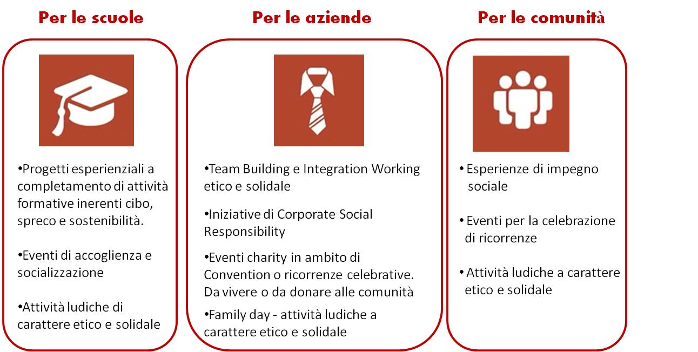

Si può aderire anche come volontari, con una donazione destinata ad una delle attività pubbliche o sostenendo la campagna social #riseagainsthunger #dalleparoleaipasti.

Visita il sito [www.riseagainsthunger.it](http://www.riseagainsthunger.it)

CONTATTI:

Rise Against Hunger Italia

T: 051 - 704070

E: [info@riseagainsthunger.it](mailto:info@riseagainsthunger.it)

**Rise Against Hunger** sostiene l’impegno ONU per dire stop alla fame nel mondo entro il 2030  **- 2030ispossible.org**